**自　然　と　環 境 科 へ の お 誘 い**

**自　然　と　環　境　科　の　基　本　理　念**

**・環境問題の研鑚に努め、普及活動に寄与する**

**・お互いの価値観を尊重し、知識の共有を図る**

**・仲間との親睦に努め、自由空間を楽しむ**

**自然と環境科の活動は、幅広い情報交換の場として、お互い尊重し合って共通の時間を過すことです**

**活動の軸として、楽しく「環境についてみんなで考えよう」と言う人たちの集まりです**

**平成３０年度の目標：「全員参画で活動内容の充実を図る」**

**定例活動（毎週金曜日）**

**第一週・・・・・・・・午前：研究部の共通講座　　午後：自然と環境科の「グループ研究」**

**第二週・三週・・・施設・工場見学、　野外活動**

**第四週・・・・・・・・外部講師講演、　個人研究発表**

**自然と環境科のメンバーは、「三つの班」と、「六つの研究グループ」の双方に所属し、**

**お互いが幅広く、交流出来る仕組みにしております。**

**愛宕山自然観察　　　　　　　　　　　　　　　　　　　　　　大河原から笠置コースハイキング**

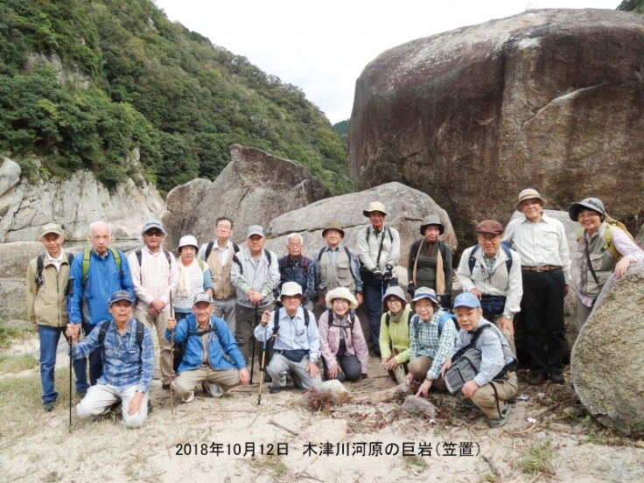**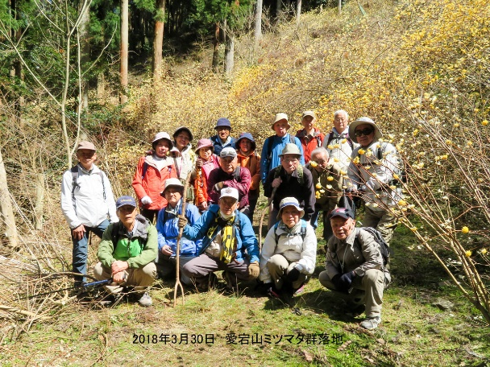愛宕山ミツマタ群落地　　　　　　　　　　　　　　　　　　　　　　　　　木津川河原の巨岩**

**天ヶ瀬ダム工事現場　　　　　　　　　　　　　　　　　　　　　　社会貢献活動の渦が森環境整備**

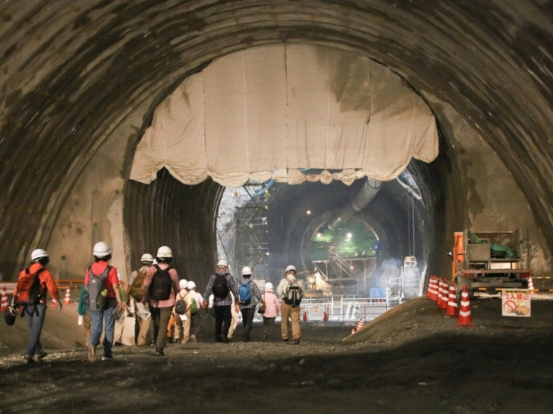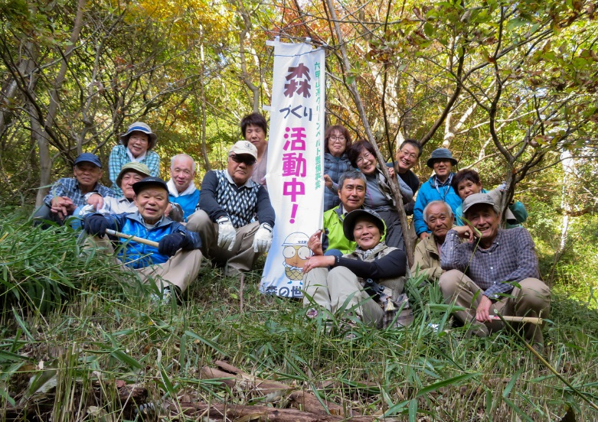**巨大放水路の工事現場　　　　　　　　　　　　 国土交通省の六甲砂防事務所の六甲グリーンベルト整備**